
BỘ GIÁO DỤC & ĐÀO TẠO
TRƯỜNG ĐẠI HỌC NHA TRANG
KHOA CÔNG NGHỆ THÔNG TIN



BÁO CÁO BÀI TẬP NHÓM
MÔN HỌC: PHÂN TÍCH THIẾT KẾ
HỆ THÔNG THÔNG TIN
Đề tài: Phân tích và Thiết kế Hệ thống Quản lý
Tuyển sinh Đại học

Giảng viên giảng dạy: ThS Nguyễn Thị Hương Lý
Sinh viên thực hiện: Trần Ngọc Phát – 65132669
Trần Hải Thiên - 65133335
Phạm Huỳnh Đạt- 65130432
Võ Công Giang – 65130720

KHÁNH HÒA – 2025

LỜI CẢM ƠN
Nhóm chúng em xin gửi lời cảm ơn chân thành đến cô ThS Nguyễn Thị Hương Lý đã tận tình hướng dẫn, chỉ bảo và định hướng cho chúng em trong suốt quá trình thực hiện đồ án môn học này. Những kiến thức thầy/cô truyền đạt không chỉ giúp chúng em hoàn thành bài tập mà còn là hành trang quý báu cho công việc sau này.
Tuy đã rất cố gắng, nhưng do kiến thức còn hạn chế nên bài báo cáo khó tránh khỏi những thiếu sót. Chúng em rất mong nhận được những ý kiến đóng góp quý báu của thầy/cô để đề tài được hoàn thiện hơn.
Chúng em xin chân thành cảm ơn!

MỤC LỤC
LỜI CẢM ƠN 1
MỤC LỤC 2
DANH MỤC CÁC KÝ HIỆU, CÁC CHỮ VIẾT TẮT 3
DANH MỤC HÌNH ẢNH 4
DANH MỤC BẢNG 5
PHẦN MỞ ĐẦU 6
1. Lý do chọn đề tài 6
2. Mục tiêu đề tài 6
3. Phạm vi nghiên cứu 7
4. Bố cục trình bày của đồ án 7
Chương 1: KHẢO SÁT VÀ PHÂN TÍCH HỆ THỐNG 9
1.1. Khảo sát hiện trạng 9
1.2. Xác định yêu cầu bài toán 9
1.2.1. Yêu cầu về chức năng 9
1.2.2. Yêu cầu phi chức năng 10
Chương 2: SƠ ĐỒ PHÂN RÃ CHỨC NĂNG (BFD) 12
2.1. GIỚI THIỆU SƠ ĐỒ 12
2.2. MÔ TẢ CÁC NHÓM CHỨC NĂNG 12
Chương 3: SƠ ĐỒ DÒNG DỮ LIỆU (DFD) 16
3.1. SƠ ĐỒ NGỮ CẢNH (MỨC 0) 16
3.2. SƠ ĐỒ MỨC ĐỈNH (MỨC 1) 17
3.3. SƠ ĐỒ MỨC DƯỚI ĐỈNH (MỨC 2) 19
3.3.1. Phân rã tiến trình "Quản lý thí sinh" 19
3.3.4. Phân rã tiến trình "Nghiệp vụ xét tuyển" 23
Chương 4: THIẾT KẾ CƠ SỞ DỮ LIỆU 25
4.1. XÂY DỰNG MÔ HÌNH DỮ LIỆU MỨC QUAN NIỆM (CONCEPTUAL MODEL) 25
4.1.1 Liệt kê, chọn lọc thông tin 25
4.1.2. Xác định thực thể, thuộc tính 25
4.1.3. Xác định các mối quan hệ 26
4.1.4. Chuẩn hóa và tinh chỉnh mô hình 27
4.1.5. Mô hình ER hoàn chỉnh 27
4.2. MÔ HÌNH DỮ LIỆU MỨC LOGIC (LOGICAL DATA MODEL) 29
4.3. MÔ HÌNH DỮ LIỆU MỨC VẬT LÝ (PHYSICAL DATA MODEL) 29
4.4. ĐẶC TẢ DỮ LIỆU CHI TIẾT (DATA SPECIFICATION) 31
4.4.1. Bảng Tài Khoan (TaiKhoan) 31
4.4.2. Bảng Thí Sinh (ThiSinh) 31
4.4.3. Bảng Cán Bộ (CanBo) 32
4.4.4. Bảng Ngành Học (NganhHoc) 32
4.4.5. Bảng Đợt Xét Tuyển (DotXetTuyen) 33
4.4.6. Bảng Nguyện Vọng (NguyenVong) 33
4.4.7. Bảng Kết Quả xét tuyển (KetQuaXetTuyen) 34
4.4.8. Bảng Môn Thi (MonThi) 35
4.4.9. Bảng Kết Quả Thi (KetQuaThi) 35
4.4.10 Bảng Chi Tiết Tuyển Sinh (ChiTietTuyenSinh) 35
4.4.11. Bảng Thanh Toán (ThanhToan) 36
Chương 5: THIẾT KẾ GIAO DIỆN (INTERFACE DESIGN) 38
5.1. NGUYÊN TẮC THIẾT KẾ GIAO DIỆN 38
5.2. SƠ ĐỒ LIÊN KẾT MÀN HÌNH 38
5.3. BỐ CỤC MÀN HÌNH GIAO DIỆN CHÍNH 38
5.3. THIẾT KẾ CHI TIẾT CÁC MÀN HÌNH 39
5.3.1. Trang chủ (Home) 39
5.3.2. Màn hình Đăng ký tài khoản 40
5.3.3. Màn hình Đăng nhập 41
5.3.4. Màn hình Thông tin thí sinh (Thông tin chung) 42
5.3.5. Màn hình Trạng thái hồ sơ & Đăng ký nguyện vọng (Thí sinh) 43
5.3.6. Dashboard/Tổng quan (Admin) 44
5.3.7. Quản lý danh mục (Ngành học & chỉ tiêu, Đợt xét tuyển) 45
5.3.8. Quản lý hồ sơ thí sinh (Admin) 46
5.3.9. Xử lý xét tuyển & Kết quả 46
5.3.10. Báo cáo – Thống kê 46
TÀI LIỆU THAM KHẢO 47

DANH MỤC CÁC KÝ HIỆU, CÁC CHỮ VIẾT TẮT

STT | Từ viết tắt, thuật ngữ | Giải nghĩa
1 | CSDL | Cơ sở dữ liệu
2 | BFD | Business Funciton Diagram
3 | DFD | Data Flow Diagram
4 | ERD | Entity Relationship Diagram
5 | PK | Primary Key
6 | FK | Foreign Key

DANH MỤC HÌNH ẢNH
Hình 2.1. Sơ đồ phân rã chức năng BFD 12
Hình 3.1. Sơ đồ DFD Mức 0 16
Hình 3.2. Sơ đồ DFD Mức 1 18
Hình 3.3. Sơ đồ DFD Mức 2 - Phân rã chức năng Quản lý thí sinh 20
Hình 3.4. Sơ đồ DFD Mức 2 - Phân rã chức năng Tra cứu & Tư vấn Thông tin 21
Hình 3.5. Sơ đồ DFD Mức 2 - Phân rã chức năng Quản trị hệ thống 22
Hình 3.6. Sơ đồ DFD Mức 2 - Phân rã chức năng Xét tuyển 23
Hình 4.1. Mô hình ER hoàn chỉnh 28
Hình 4.2 Mô hình dữ liệu mức vật lý 30
Hình 5.1. Bố cục phát thảo màn hình chung của trang Web 39
Hình 5.2. Giao diện Trang chủ 40
Hình 5.3. Màn hình Đăng ký 41
Hình 5.4. Màn hình Đăng nhập 42
Hình 5.5. Màn hình Thông tin chung 43
Hình 5.6. Trang Trạng thái hồ sơ/Nguyện vọng 44
Hình 5.7: Trang Tổng quan 45

DANH MỤC BẢNG
Bảng 4.1. Bảng tài khoản 34
Bảng 4.2. Bảng thí sinh 35
Bảng 4.3. Bảng cán bộ 35
Bảng 4.4. Bảng ngành học 35
Bảng 4.5. Bảng đợt xét tuyển 36
Bảng 4.6. Bảng nguyện vọng 36
Bảng 4.7. Bảng kết quả 37
Bảng 4.8. Bảng môn thi 37
Bảng 4.9. Bảng kết quả thi 37
Bảng 4.10. Bảng chi tiết tuyển sinh 38
Bảng 4.11. Bảng thanh toán 38

PHẦN MỞ ĐẦU

1. Lý do chọn đề tài
Trong kỷ nguyên Cách mạng công nghiệp 4.0, công nghệ thông tin đang ngày càng khẳng định vai trò then chốt trong mọi lĩnh vực của đời sống kinh tế - xã hội. Đối với lĩnh vực giáo dục, chuyển đổi số không chỉ là xu hướng mà đã trở thành yêu cầu cấp thiết để nâng cao chất lượng quản lý và đào tạo.
Công tác tuyển sinh đại học là một trong những hoạt động quan trọng nhất, là đầu vào quyết định chất lượng đào tạo của mỗi trường. Trước đây, quy trình tuyển sinh thường được thực hiện thủ công hoặc bán thủ công, dẫn đến nhiều bất cập như: tốn kém thời gian, chi phí in ấn hồ sơ, khó khăn trong việc tra cứu, lưu trữ và dễ xảy ra sai sót trong quá trình tổng hợp dữ liệu. Đặc biệt, với số lượng hồ sơ ngày càng lớn và các hình thức xét tuyển ngày càng đa dạng, phương pháp quản lý truyền thống không còn đáp ứng được nhu cầu thực tế.
Xuất phát từ nhu cầu thực tiễn đó, nhóm chúng em quyết định lựa chọn đề tài "Phân tích và thiết kế hệ thống quản lý tuyển sinh đại học". Đề tài này nhằm mục đích xây dựng một giải pháp phần mềm giúp tin học hóa quy trình tuyển sinh, hỗ trợ thí sinh đăng ký thuận tiện và giúp nhà trường quản lý hồ sơ chính xác, minh bạch và hiệu quả hơn.

2. Mục tiêu đề tài
Mục tiêu chính của đề tài là phân tích quy trình nghiệp vụ và thiết kế hệ thống thông tin quản lý tuyển sinh đáp ứng được các yêu cầu sau:
Mục tiêu tổng quát:
- Xây dựng mô hình hệ thống thông tin (BFD, DFD, ERD) phản ánh đúng quy trình nghiệp vụ tuyển sinh đại học.
- Thiết kế cơ sở dữ liệu và giao diện người dùng nhằm hiện thực hóa bài toán quản lý.
Mục tiêu cụ thể:
- Đối với Thí sinh: Cung cấp công cụ để đăng ký hồ sơ xét tuyển trực tuyến, chỉnh sửa thông tin cá nhân, đăng ký nguyện vọng và tra cứu kết quả xét tuyển nhanh chóng.
- Đối với Cán bộ tuyển sinh: Cung cấp công cụ quản lý hồ sơ thí sinh, xét duyệt hồ sơ, xử lý điểm chuẩn, và xuất các báo cáo thống kê cần thiết phục vụ công tác ra quyết định.
- Về mặt hệ thống: Đảm bảo tính chính xác, an toàn dữ liệu, giao diện thân thiện và dễ sử dụng cho người dùng cuối.

3. Phạm vi nghiên cứu
Do giới hạn về thời gian và quy mô của một bài tập lớn môn học, đề tài tập trung vào các phạm vi sau:
- Về không gian: Hệ thống được thiết kế giả định áp dụng cho quy trình tuyển sinh tại một trường Đại học (ví dụ: Trường Đại học Nha Trang).
- Về đối tượng sử dụng: Tập trung vào hai nhóm người dùng chính là Thí sinh và Cán bộ quản lý tuyển sinh (Admin).
- Về chức năng nghiệp vụ: Đề tài tập trung phân tích và thiết kế các chức năng cốt lõi:
+ Quản lý thông tin thí sinh và hồ sơ đăng ký.
+ Quản lý danh mục ngành và chỉ tiêu tuyển sinh.
+ Xử lý đăng ký nguyện vọng.
+ Xét duyệt hồ sơ và công bố trúng tuyển.
+ Thống kê báo cáo cơ bản.
+ Các chức năng phức tạp như thanh toán lệ phí trực tuyến qua ngân hàng hay tích hợp dữ liệu quốc gia sẽ được đề xuất ở hướng phát triển.

4. Bố cục trình bày của đồ án
Nội dung của đồ án gồm có 3 chương:
- Chương I: Khảo sát và phân tích hệ thống
- Chương II: Sơ đồ phân rã chức năng (BFD)
- Chương III: Sơ đồ dòng dữ liệu (DFD)
- Chương IV: Thiết kế cơ sở dữ liệu
- Chương V: Thiết kế giao diện
- Kết luận và hướng phát triển
- Tài liệu tham khảo

Chương 1: KHẢO SÁT VÀ PHÂN TÍCH HỆ THỐNG

1.1. Khảo sát hiện trạng
Qua quá trình tìm hiểu thực tế quy trình tuyển sinh tại các trường đại học, hiện trạng công tác quản lý xét tuyển (khi chưa có hệ thống phần mềm chuyên dụng) thường diễn ra như sau:
- Quy trình tiếp nhận hồ sơ: Thí sinh nộp hồ sơ giấy trực tiếp tại trường hoặc gửi qua đường bưu điện. Cán bộ tuyển sinh phải thu nhận, phân loại và nhập liệu thủ công thông tin từ phiếu đăng ký vào các file Excel rời rạc.
- Quy trình xét tuyển: Khi đến đợt xét tuyển, cán bộ phải tổng hợp dữ liệu từ nhiều file Excel khác nhau để tính điểm, so sánh với chỉ tiêu và xác định điểm chuẩn. Công việc này tốn rất nhiều thời gian và dễ xảy ra sai sót do nhầm lẫn trong quá trình tính toán hoặc nhập liệu.
- Công bố kết quả: Việc tra cứu kết quả thường khó khăn, thí sinh phải đến xem danh sách niêm yết tại trường hoặc tải các file danh sách dài về tìm kiếm, gây quá tải cho bộ phận tư vấn tuyển sinh.
- Lưu trữ: Hồ sơ giấy chiếm nhiều không gian lưu trữ, khó khăn trong việc tìm kiếm lại thông tin cũ và bảo quản lâu dài.
Nhận xét: Quy trình hiện tại tuy vẫn vận hành được nhưng bộc lộ nhiều hạn chế về tốc độ, tính chính xác và khả năng bảo mật. Do đó, việc xây dựng hệ thống phần mềm là hoàn toàn cần thiết.

1.2. Xác định yêu cầu bài toán
Dựa trên kết quả khảo sát, hệ thống mới cần đáp ứng các yêu cầu sau:

1.2.1. Yêu cầu về chức năng
Hệ thống được phân quyền cho hai nhóm người dùng chính với các chức năng cụ thể:
a. Nhóm chức năng dành cho Thí sinh:
- Đăng ký/Đăng nhập: Cho phép thí sinh tạo tài khoản và đăng nhập vào hệ thống an toàn.
- Quản lý hồ sơ cá nhân: Cập nhật thông tin cá nhân, thông tin liên hệ và kết quả học tập (học bạ/điểm thi).
-Đăng ký nguyện vọng: Cho phép chọn ngành, chọn tổ hợp môn xét tuyển và sắp xếp thứ tự ưu tiên các nguyện vọng.
- Tra cứu: Xem trạng thái hồ sơ (đã nhận, đang xét, trúng tuyển) và xem thông tin chi tiết về các ngành đào tạo.
b. Nhóm chức năng dành cho Cán bộ tuyển sinh (Admin):
- Đăng nhập và Xác thực hệ thống: Cung cấp cơ chế đăng nhập bảo mật, yêu cầu xác thực quyền quản trị viên trước khi truy cập vào hệ thống. Hỗ trợ phân quyền quản lý và bảo vệ an toàn dữ liệu tuyển sinh.
- Quản lý danh mục: Cập nhật danh sách các ngành đào tạo, chỉ tiêu tuyển sinh, các tổ hợp môn xét tuyển.
- Quản lý hồ sơ thí sinh: Xem danh sách hồ sơ nộp vào, kiểm tra tính hợp lệ và duyệt hồ sơ.
- Xử lý xét tuyển: Thực hiện đồng bộ dữ liệu điểm thi chính thức từ Cơ sở dữ liệu của Bộ Giáo dục & Đào tạo về hệ thống. Hệ thống tự động tính toán tổng điểm xét tuyển theo tổ hợp môn đăng ký và hỗ trợ lọc danh sách trúng tuyển dự kiến dựa trên chỉ tiêu và điểm sàn đã thiết lập.
- Thống kê báo cáo: Xuất các báo cáo thống kê số lượng hồ sơ theo ngành, theo tỉnh thành hoặc theo trạng thái trúng tuyển.

1.2.2. Yêu cầu phi chức năng
- Tính bảo mật: Dữ liệu cá nhân của thí sinh và kết quả xét tuyển phải được bảo mật, phân quyền truy cập rõ ràng giữa thí sinh và cán bộ.
- Giao diện: Thân thiện, dễ sử dụng, bố cục rõ ràng, hỗ trợ tốt tiếng Việt (Unicode).
- Hiệu năng: Hệ thống phải đảm bảo tốc độ xử lý nhanh ngay cả khi số lượng hồ sơ lớn trong thời gian cao điểm tuyển sinh.
- Tính toàn vẹn: Dữ liệu khi nhập vào phải được kiểm tra ràng buộc (ví dụ: điểm số phải từ 0-10, số điện thoại phải đủ ký tự số) để tránh sai sót.

Chương 2: SƠ ĐỒ PHÂN RÃ CHỨC NĂNG (BFD)

2.1. GIỚI THIỆU SƠ ĐỒ
Sơ đồ phân rã chức năng (Business Function Diagram - BFD) cung cấp cái nhìn tổng quát về các chức năng nghiệp vụ của hệ thống, được phân cấp từ mức tổng quát đến chi tiết. Dựa trên yêu cầu bài toán, hệ thống Quản lý Tuyển sinh được phân rã thành các nhóm chức năng chính như sau:
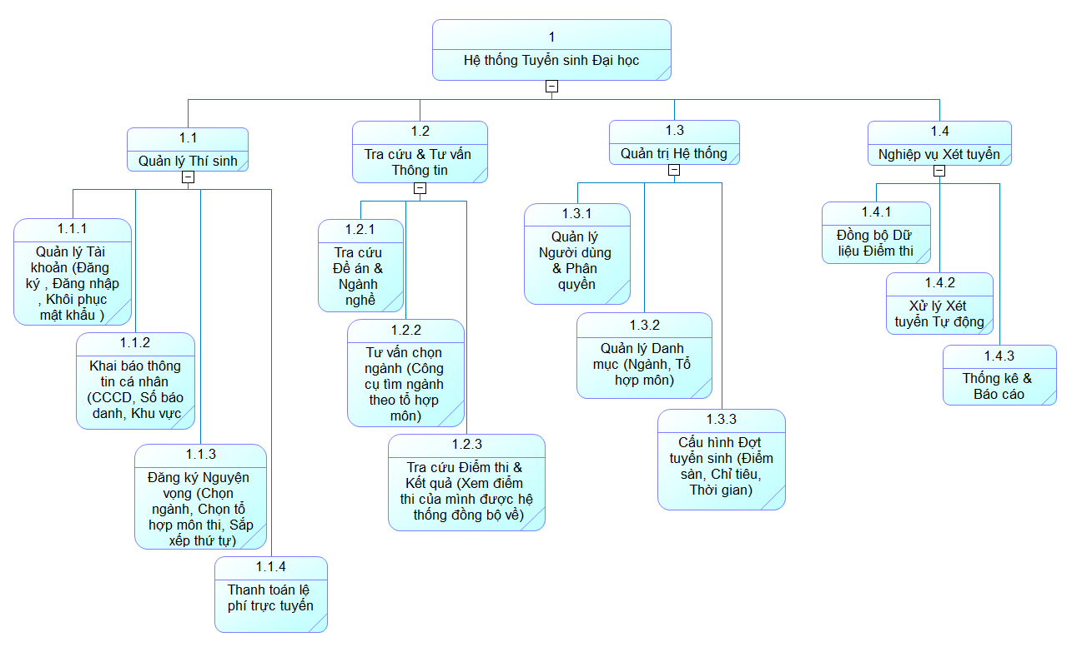
Hình 2.1. Sơ đồ phân rã chức năng BFD

2.2. MÔ TẢ CÁC NHÓM CHỨC NĂNG
Hệ thống được tổ chức thành 4 nhóm chức năng chính, tương ứng với các phân hệ xử lý trên sơ đồ BFD:
2.2.1. Nhóm chức năng Quản lý Thí sinh
Đây là phân hệ dành cho người dùng là thí sinh, tập trung vào việc định danh và thu thập dữ liệu đăng ký đầu vào.
2.2.1.1. Quản lý Tài khoản
Cung cấp chức năng Đăng ký tài khoản mới (sử dụng Email/SĐT).
Chức năng Đăng nhập xác thực người dùng và Khôi phục mật khẩu tự động qua Email khi quên.
2.2.1.2. Khai báo thông tin cá nhân
Thí sinh cập nhật hồ sơ định danh bao gồm: Số Căn cước công dân (CCCD), Số báo danh (thông tin bắt buộc để đồng bộ điểm), hộ khẩu thường trú. Khai báo các thông tin về Khu vực ưu tiên và Đối tượng ưu tiên (kèm tải lên minh chứng nếu có).
2.2.1.3. Đăng ký Nguyện vọng
- Giao diện cho phép thí sinh lựa chọn Ngành học, chọn Tổ hợp môn xét tuyển tương ứng.
- Hỗ trợ chức năng sắp xếp thứ tự ưu tiên các nguyện vọng (kéo thả hoặc nhập số thứ tự) và lưu hồ sơ đăng ký vào hệ thống.
2.2.2. Nhóm chức năng Tra cứu & Tư vấn Thông tin
Phân hệ hỗ trợ cung cấp thông tin minh bạch và công cụ hỗ trợ ra quyết định cho thí sinh.
2.2.2.1. Tra cứu Đề án & Ngành nghề
Hiển thị thông tin chi tiết về Đề án tuyển sinh, chỉ tiêu, mã ngành và các phương thức xét tuyển của nhà trường.
2.2.2.2. Tư vấn chọn ngành
Công cụ hỗ trợ thí sinh tìm kiếm ngành học phù hợp dựa trên điểm số học bạ hoặc tổ hợp môn sở trường (gợi ý ngành có điểm chuẩn các năm trước phù hợp).
2.2.2.3. Tra cứu Điểm thi & Kết quả
- Thí sinh xem chi tiết điểm thi THPT Quốc gia của mình (sau khi hệ thống đã đồng bộ dữ liệu từ Bộ GD&ĐT).
- Tra cứu trạng thái trúng tuyển (Đậu/Rớt) và xem hướng dẫn nhập học trực tuyến.
2.2.3. Nhóm chức năng Quản trị Hệ thống
Phân hệ nền tảng dành cho Cán bộ quản trị (Admin) để cấu hình tham số vận hành.
2.2.3.1. Quản lý Người dùng & Phân quyền
- Tạo mới, khóa hoặc kích hoạt tài khoản cán bộ/thí sinh.
- Phân quyền truy cập chức năng theo vai trò (Admin, Cán bộ tuyển sinh, Thí sinh).
2.2.3.2. Quản lý Danh mục
Cập nhật, thêm mới hoặc sửa đổi danh sách Ngành đào tạo, các Tổ hợp môn xét tuyển và quy tắc chuyển đổi điểm ưu tiên.
2.2.3.3. Cấu hình Đợt tuyển sinh
- Thiết lập thông tin cho từng đợt xét tuyển: Thời gian bắt đầu/kết thúc nhận hồ sơ.
- Cài đặt tham số Chỉ tiêu tuyển sinh và mức Điểm sàn nhận hồ sơ cho từng ngành học cụ thể.
2.2.4. Nhóm chức năng Nghiệp vụ Xét tuyển
Phân hệ xử lý trung tâm, thực hiện các quy trình tự động hóa nghiệp vụ tuyển sinh của Cán bộ.
2.2.4.1. Đồng bộ Dữ liệu Điểm thi
- Thực hiện chức năng Import dữ liệu điểm thi chính thức từ tệp dữ liệu của Bộ Giáo dục & Đào tạo.
- Hệ thống tự động ánh xạ điểm số vào hồ sơ thí sinh dựa trên Số báo danh duy nhất.
2.2.4.2. Xử lý Xét tuyển Tự động
- Hệ thống tự động tính tổng điểm xét tuyển (bao gồm điểm thi và điểm ưu tiên đã được duyệt).
- Thực hiện thuật toán lọc ảo: Xếp hạng thí sinh từ cao xuống thấp và cắt danh sách trúng tuyển dự kiến dựa trên Chỉ tiêu và Điểm sàn đã cấu hình.
2.2.4.3. Thống kê & Báo cáo
- Tổng hợp số liệu thống kê thời gian thực: Số lượng hồ sơ, phổ điểm, tỷ lệ chọi từng ngành.
- Xuất các báo cáo nghiệp vụ: Danh sách thí sinh trúng tuyển, Giấy báo nhập học (dạng PDF/Excel) để trình ký và công bố.

Chương 3: SƠ ĐỒ DÒNG DỮ LIỆU (DFD)
Sơ đồ dòng dữ liệu (Data Flow Diagram - DFD) mô tả sự chuyển động của dữ liệu qua các quy trình xử lý của hệ thống, các kho dữ liệu lưu trữ và các tác nhân tương tác.

3.1. SƠ ĐỒ NGỮ CẢNH (MỨC 0)
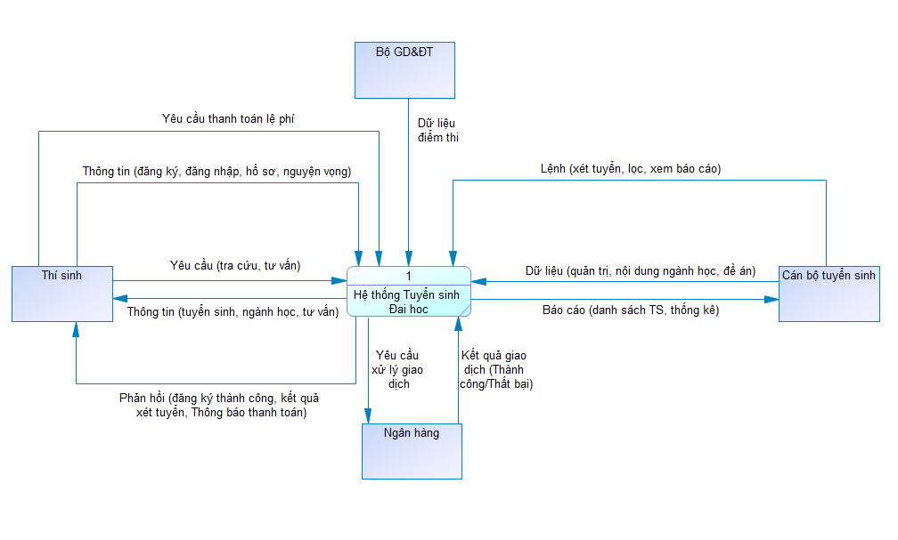
Hình 3.1. Sơ đồ DFD Mức 0
Thuyết minh sơ đồ:
Sơ đồ ngữ cảnh thể hiện mối quan hệ giữa Hệ thống Quản lý Tuyển sinh với bốn tác nhân chính:
- Tác nhân Thí sinh: Cung cấp thông tin định danh (CCCD, SBD), hồ sơ minh chứng ưu tiên và dữ liệu đăng ký nguyện vọng vào hệ thống. Ngược lại, hệ thống trả về thông báo xác thực tài khoản, trạng thái thanh toán lệ phí, kết quả tra cứu điểm thi (sau đồng bộ) và giấy báo trúng tuyển.
- Tác nhân Cán bộ tuyển sinh: Cung cấp các dữ liệu cấu hình đầu vào (danh mục ngành, chỉ tiêu, điểm sàn), kết quả kiểm duyệt minh chứng và thực hiện lệnh đồng bộ dữ liệu. Hệ thống hỗ trợ cán bộ xử lý tự động và trả về các báo cáo thống kê, danh sách trúng tuyển dự kiến.
- Tác nhân Bộ Giáo dục & Đào tạo: Cung cấp dữ liệu điểm thi THPT Quốc gia chính thức (được hệ thống đồng bộ tự động dựa trên Số báo danh) để phục vụ công tác tính toán điểm xét tuyển chính xác.
- Tác nhân Ngân hàng (Cổng thanh toán): Nhận yêu cầu giao dịch từ hệ thống và trả về trạng thái thanh toán (Thành công/Thất bại) để hệ thống xác nhận hoàn tất hồ sơ đăng ký cho thí sinh.

3.2. SƠ ĐỒ MỨC ĐỈNH (MỨC 1)
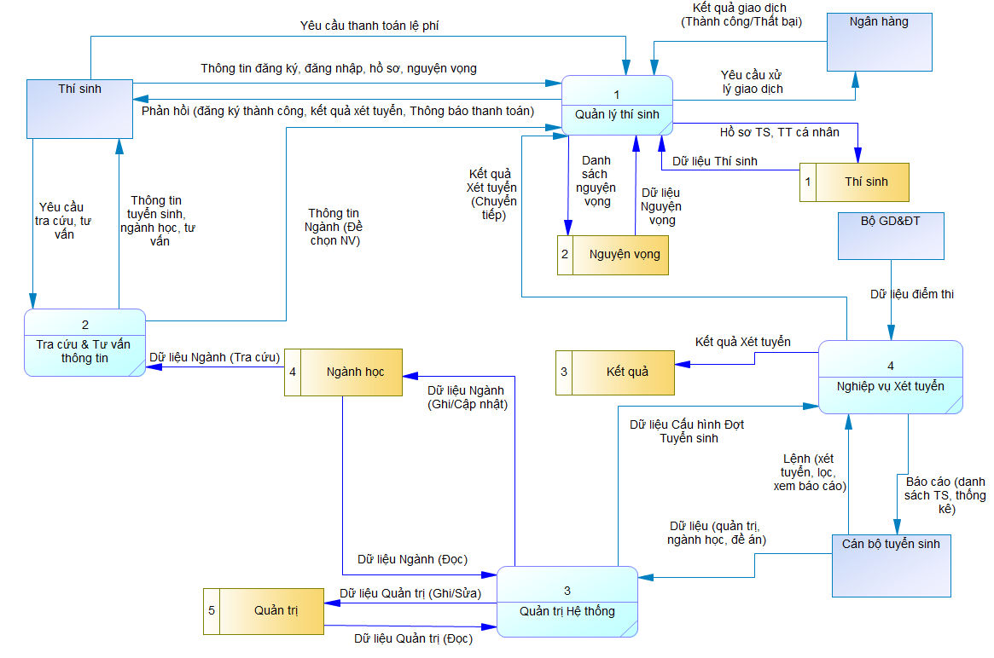
Hình 3.2. Sơ đồ DFD Mức 1
Thuyết minh sơ đồ:
Hệ thống được phân rã thành 4 tiến trình xử lý chính sau:
- Quản lý thí sinh: Tiếp nhận thông tin định danh và nguyện vọng đăng ký từ thí sinh, đồng thời kết nối với Ngân hàng để xác nhận trạng thái thanh toán lệ phí. Tại đây, cán bộ cũng thực hiện kiểm duyệt các minh chứng ưu tiên trước khi lưu hồ sơ hợp lệ vào 2 kho dữ liệu Thí Sinh (lưu trữ hồ sơ, thông tin thí sinh) và Nguyện vọng (nguyện vọng đăng ký của thí sinh).
- Tra cứu & Tư vấn thông tin: Cung cấp công cụ để thí sinh tìm kiếm thông tin tuyển sinh, ngành học hoặc tra cứu và tư vấn về ngành học. Tiến trình này truy xuất dữ liệu từ kho dữ liệu Ngành học (lưu trữ thông tin, chỉ tiêu tuyển sinh của ngành học). Kết quả tra cứu sẽ hỗ trợ Thí sinh trong việc đăng ký nguyện vọng chọn ngành.
- Quản trị hệ thống: Cán bộ quản trị thực hiện quản lý dữ liệu và cập nhật về danh mục ngành, chỉ tiêu của ngành, điểm sàn trong kho dữ liệu Ngành học và phân quyền người dùng trong quản lý dữ liệu trong kho dữ liệu Quản trị. Dữ liệu này được lưu trữ để phục vụ xuyên suốt cho các tiến trình xét tuyển các nguyện vọng thí sinh.
- Nghiệp vụ Xét tuyển: Tiến trình này bắt đầu bằng việc đồng bộ dữ liệu điểm thi chính thức từ Bộ GD&ĐT, lấy dữ liệu về thông tin Thí sinh và nguyện vọng trong tiến trình Quản lý thí sinh. Sau đó, hệ thống tự động tính toán điểm tổng kết, chạy thuật toán lọc danh sách trúng tuyển dựa trên chỉ tiêu vào kho dữ liệu Kết quả (lưu trữ kết quả xét tuyển thí sinh) và xuất các báo cáo thống kê gửi cho Ban giám hiệu.

3.3. SƠ ĐỒ MỨC DƯỚI ĐỈNH (MỨC 2)

3.3.1. Phân rã tiến trình "Quản lý thí sinh"
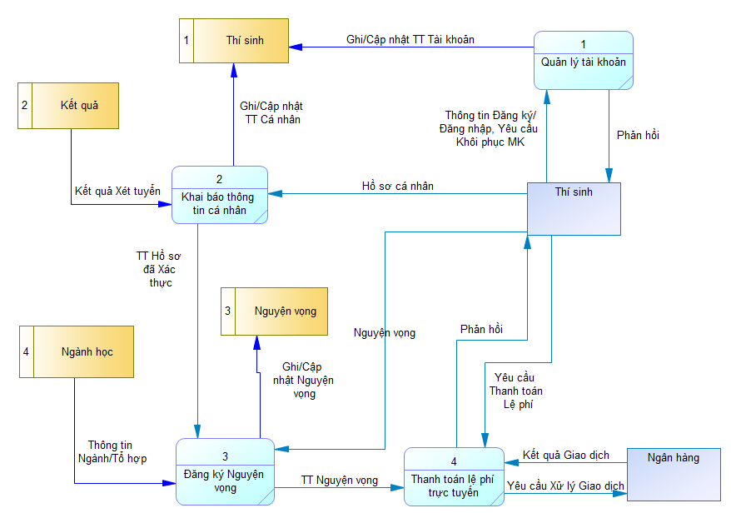
Hình 3.3. Sơ đồ DFD Mức 2 - Phân rã chức năng Quản lý thí sinh
Diễn giải chi tiết:
- Bước 1 (Quản lý tài khoản ): Thí sinh đăng ký, đăng nhập và thông tin tài khoản được lưu trữ trong Kho dữ liệu Thí sinh. Thực hiện khai báo thông tin hồ sơ cá nhân (CCCD, số báo danh, khu vực ưu tiên, email, số điện thoại, điểm tổ hợp môn xét tuyển).
- Bước 2 (Khai báo thông tin cá nhân): Hệ thống tự động đối chiếu dữ liệu hồ sơ cá nhân với CSDL hiện có: kiểm tra trùng lặp CCCD/CMND (đảm bảo mỗi thí sinh chỉ có 1 tài khoản duy nhất), kiểm tra định dạng dữ liệu (Email, Số điện thoại). Nếu không hợp lệ: Hệ thống báo lỗi cụ thể để thí sinh chỉnh sửa. Nếu hợp lệ: Dữ liệu được chuyển đến tiến trình để ghi vào kho dữ liệu Thí sinh và dựa vào dữ liệu kết quả kiểm tra để hoàn thành hồ sơ đăng ký của thí sinh.
- Bước 3 (Đăng ký nguyện vọng): Dựa vào thông tin tuyển sinh và chỉ tiêu, điểm sàn của ngành trong kho dữ liệu Ngành học và hồ sơ đăng ký của thí sinh để xét đủ điều kiện đăng ký và cập nhật nguyện vọng vào kho dữ liệu Nguyện vọng.
- Bước 4 (Thanh toán lệ phí trực tuyến): thí sinh phải thực hiện giao dịch thanh toán với ngân hàng cho từng hồ sơ đăng ký nguyện vọng. Khi đó hồ sơ mới được hoàn thiện và xét duyệt.

3.3.2. Phân rã tiến trình "Tra cứu & Tư vấn Thông tin"
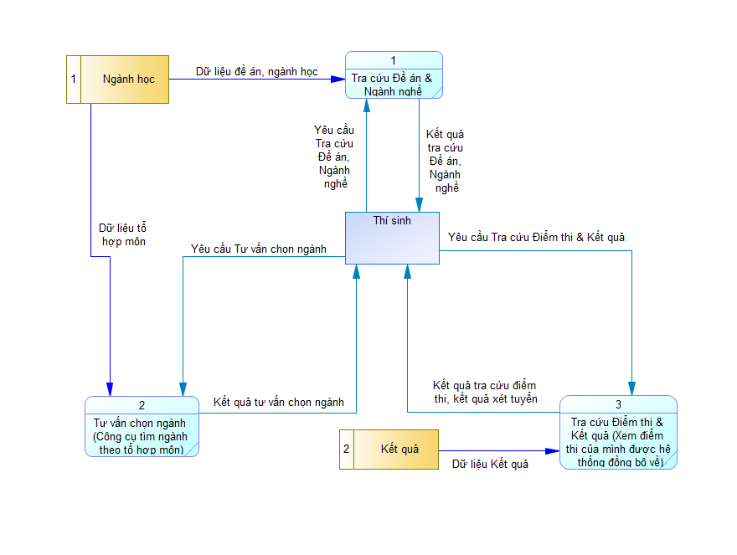
Hình 3.4. Sơ đồ DFD Mức 2 - Phân rã chức năng Tra cứu & Tư vấn Thông tin
Diễn giải chi tiết:
- Bước 1 (Tra cứu Đề án và ngành nghề): Thí sinh đưa ra yêu cầu tra cứu về dữ liệu chi tiết về Ngành đào tạo, Chỉ tiêu tuyển sinh và Đề án tuyển sinh hiện hành.
- Bước 2 (Tư vấn chọn ngành (Công cụ tìm ngành theo tổ hợp môn)): Thí sinh tương tác với hệ thống thông qua sử dụng công cụ tư vấn (nhập điểm/tổ hợp môn). Dòng dữ liệu chứa các tham số tìm kiếm hoặc thông tin định danh (Mã thí sinh) được gửi đến các tiến trình xử lý tương ứng trong kho dữ liệu Ngành học. Đối với Tư vấn chọn ngành: Tiến trình thực hiện so sánh điểm số hoặc tổ hợp môn mà thí sinh cung cấp với dữ liệu lịch sử điểm chuẩn trong kho Danh mục. Hệ thống lọc ra các ngành có mức điểm phù hợp để đưa ra gợi ý.
- Bước 3 (Tra cứu Điểm thi và kết quả): Đối với Tra cứu điểm thi cá nhân: Tiến trình xác thực người dùng và truy xuất dữ liệu từ kho Kết quả thi (để lấy điểm thi THPT đã đồng bộ từ Bộ) và kho Kết quả tuyển sinh (để lấy trạng thái trúng tuyển). Hệ thống tổng hợp dữ liệu trích xuất được và hiển thị kết quả cho thí sinh dưới các dạng: Danh sách ngành học, Bảng điểm chi tiết hoặc Giấy báo trúng tuyển (nếu có) trong kho dữ liệu Kết quả.

3.3.3. Phân rã tiến trình "Quản trị hệ thống "
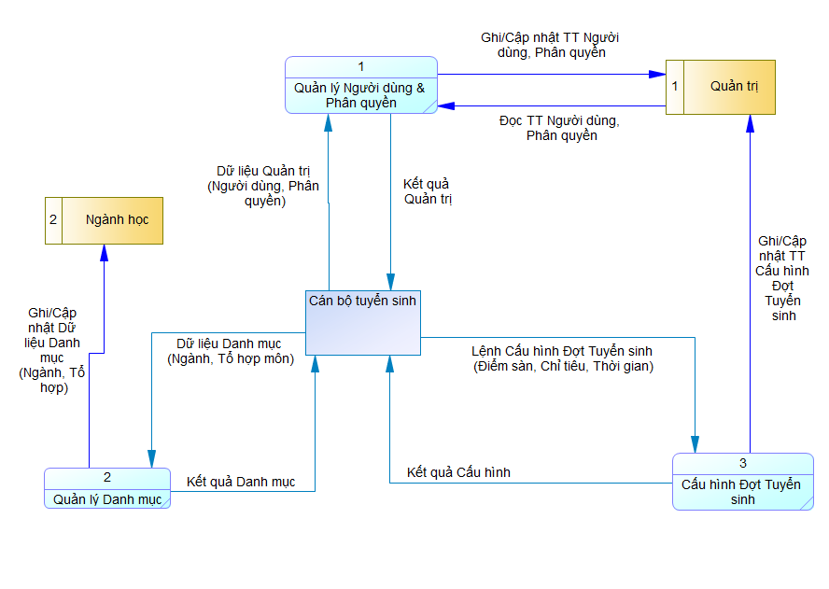
Hình 3.5. Sơ đồ DFD Mức 2 - Phân rã chức năng Quản trị hệ thống
Diễn giải chi tiết:
- Bước 1 (Quản lý người dùng & Phân quyền): Cán bộ quản trị (Admin) gửi các dòng dữ liệu chứa thông tin tài khoản người dùng (Tạo mới, Cập nhật thông tin hoặc Khóa tài khoản) và yêu cầu phân quyền vào tiến trình xử lý được lưu trữ trong kho dữ liệu Quản trị.
- Bước 2 (Quản lý Danh mục): Admin thực hiện cập nhật các dữ liệu nền tảng như: Thêm mới Ngành đào tạo, điều chỉnh Tổ hợp môn xét tuyển hoặc các quy định về đối tượng ưu tiên trong kho dữ liệu Ngành học.
- Bước 3 (Cấu hình Đợt tuyển sinh): Trước mỗi kỳ tuyển sinh, Admin thiết lập các tham số vận hành cho đợt mới: Thời gian bắt đầu/kết thúc, Chỉ tiêu tuyển sinh cho từng ngành và mức điểm sàn nhận hồ sơ. Các thông tin cấu hình này được ghi vào kho dữ liệu về các Đợt tuyển sinh và cập nhật thông tin trong kho dữ liệu Quản trị các đợt tuyển sinh. Đây là dữ liệu đầu vào bắt buộc để các tiến trình "Đăng ký nguyện vọng" và "Xét tuyển" có thể hoạt động.

3.3.4. Phân rã tiến trình "Nghiệp vụ xét tuyển"
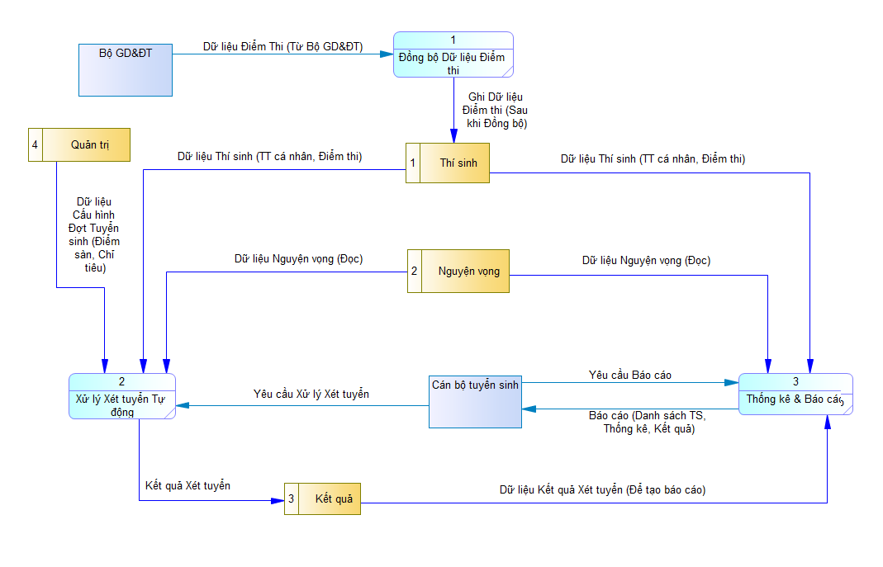
Hình 3.6. Sơ đồ DFD Mức 2 - Phân rã chức năng Xét tuyển
Diễn giải chi tiết:
- Bước 1 (Đồng bộ dữ liệu Điểm thi): Tiến trình "Đồng bộ điểm thi" tiếp nhận dữ liệu đầu vào từ cơ sở dữ liệu của Bộ Giáo dục & Đào tạo. Hệ thống thực hiện đối chiếu Số báo danh để cập nhật điểm số chi tiết từng môn vào kho dữ liệu Thí sinh.
- Bước 2 (Xử lý xét tuyển tự động): Tiến trình " Xử lý xét tuyển tự động " truy xuất dữ liệu từ Kho dữ liệu Nguyện vọng và thông tin thí sinh về hồ sơ cá nhân và điểm thi từ kho Thí sinh và thông tin đợt tuyển sinh trong kho Quản trị. Cán bộ quản trị hệ thống tự động tính tổng điểm xét tuyển theo từng tổ hợp môn đăng ký của thí sinh và cập nhật kết quả xét tuyển vào kho Kết quả.
- Bước 3 (Thống kê và báo cáo ): dựa vào kết quả xét tuyển trong kho Kết quả, thông tin hồ sơ của thí sinh và nguyện vọng sẽ được thống kê và lập báo cáo danh sách thí sinh đã được tuyển sinh theo tiêu chí của trường.

Chương 4: THIẾT KẾ CƠ SỞ DỮ LIỆU

4.1. XÂY DỰNG MÔ HÌNH DỮ LIỆU MỨC QUAN NIỆM (CONCEPTUAL MODEL)

4.1.1 Liệt kê, chọn lọc thông tin
Dựa vào các hồ sơ, phiếu đăng ký và báo cáo đầu ra của hệ thống, ta liệt kê các thông tin cần quản lý như sau:

4.1.1.1. Hồ sơ Thí sinh
Mã thí sinh (Mã TS), Số Căn cước công dân (CCCD), Số báo danh, Họ và tên thí sinh, Ngày sinh, Giới tính, Địa chỉ liên hệ, Số điện thoại, Email, Khu vực ưu tiên, Đối tượng ưu tiên, Thông tin tài khoản (Tên đăng nhập, Mật khẩu), Trạng thái xác thực.

4.1.1.2. Thông tin Ngành học và Đợt tuyển
Mã ngành học, Tên ngành học, Chỉ tiêu tuyển sinh, Tổ hợp môn xét tuyển, Điểm sàn. Mã đợt xét tuyển, Tên đợt, Thời gian bắt đầu/kết thúc, Năm học, Loại xét tuyển.

4.1.1.3. Phiếu Đăng ký Nguyện vọng
Số thứ tự nguyện vọng, Mã thí sinh, Mã ngành, Mã đợt xét tuyển, Ngày đăng ký, Điểm xét tuyển (Tổng điểm), Trạng thái xét tuyển, Trạng thái thanh toán.

4.1.1.4. Thông tin Kết quả Tuyển sinh
Mã kết quả, Mã nguyện vọng, Trạng thái trúng tuyển, Trạng thái xác nhận nhập học.

4.1.1.5. Thông tin Cán bộ Quản lý
Mã cán bộ, Họ tên, Chức vụ, Số điện thoại, Email, Tài khoản quản trị.
4.1.1.6. Thông tin Môn thi
Mã môn thi, tên môn thi.
4.1.1.7. Thông tin Phiếu thanh toán
Mã thanh toán, số tiền thanh toán, thời gian thanh toán, nội dung, trạng thái thanh toán và phương thức thanh toán.

4.1.2. Xác định thực thể, thuộc tính
Từ các thông tin đã chọn lọc và phân tích quy trình nghiệp vụ mới, ta xác định các thực thể và thuộc tính chi tiết như sau:
- Thực thể THÍ SINH: Mã thí sinh (Khóa), Họ và tên, Ngày sinh, Giới tính, Căn cước công dân, Số điện thoại, Email, Địa chỉ, Đối tượng ưu tiên, Khu vực ưu tiên, Số báo danh, Trạng thái xác thực hồ sơ.
- Thực thể TÀI KHOẢN: Mã tài khoản (Khóa), Tên đăng nhập, Mật khẩu, Loại tài khoản, Trạng thái hoạt động.
- Thực thể CÁN BỘ: Mã cán bộ (Khóa), Họ tên, Chức vụ, Số điện thoại, Email.
- Thực thể NGÀNH HỌC: Mã ngành (Khóa), Tên ngành đào tạo, Mô tả giới thiệu.
- Thực thể ĐỢT XÉT TUYỂN: Mã đợt (Khóa), Tên đợt tuyển sinh, Năm học, Thời gian bắt đầu, Thời gian kết thúc, Loại xét tuyển.
- Thực thể CHI TIẾT TUYỂN SINH: Thực thể liên kết giữa Đợt và Ngành, bao gồm các thuộc tính: Chỉ tiêu tuyển sinh, Điểm sàn nhận hồ sơ, Tổ hợp môn xét tuyển.
- Thực thể NGUYỆN VỌNG: Mã nguyện vọng (Khóa), Số thứ tự ưu tiên, Tổng điểm xét tuyển, Ngày đăng ký, Tổ hợp môn, Trạng thái xét tuyển.
- Thực thể THANH TOÁN: Mã giao dịch (Khóa), Số tiền, Nội dung chuyển khoản, Thời gian giao dịch, Trạng thái thanh toán, Phương thức thanh toán.
- Thực thể KẾT QUẢ THI: Số báo danh (Khóa), Mã môn (Khóa), Điểm số, Năm thi.
- Thực thể MÔN THI: Mã môn (Khóa), Tên môn thi.
- Thực thể KẾT QUẢ TUYỂN SINH: Mã kết quả (Khóa), Trạng thái trúng tuyển, trạng thái xác nhận.

4.1.3. Xác định các mối quan hệ
- Thí sinh ĐĂNG KÝ Nguyện vọng (1-n).
- Thí sinh có Kết quả thi với Môn thi (n-n).
- Thí sinh THỰC HIỆN Thanh toán (1-n).
- Thanh toán được ÁP DỤNG cho Đợt xét tuyển (1-n).
- Nguyện vọng có Chi tiết tuyển sinh với Đợt xét tuyển và Ngành học.
- Nguyện vọng TRONG Đợt xét tuyển (n-n).
- Ngành học TUYỂN SINH trong Đợt xét tuyển (n-n).
- Nguyện vọng CÓ Kết quả xét tuyển (1-1).
- Thí sinh/Cán bộ SỞ HỮU Tài khoản (1-1).
- Cán bộ QUẢN LÝ Ngành học/ TỔ CHỨC Đợt xét tuyển (1-n).

4.1.4. Chuẩn hóa và tinh chỉnh mô hình
Sau khi xem xét mô hình sơ bộ, ta thực hiện các bước chuẩn hóa và tinh chỉnh để đảm bảo tính toàn vẹn dữ liệu, phù hợp với các quy trình nghiệp vụ đã đề xuất:
- Xử lý thực thể Tài khoản: Tách riêng thông tin đăng nhập thành thực thể TÀI KHOẢN để quản lý tập trung, thiết lập quan hệ 1-1 với thực thể THÍ SINH và CÁN BỘ.
- Quản lý biến động tuyển sinh: Để lưu trữ được lịch sử tuyển sinh qua nhiều năm (mỗi năm cùng một ngành có thể có chỉ tiêu và điểm chuẩn khác nhau), ta tách các thuộc tính Chỉ tiêu, Điểm sàn, Tổ hợp môn ra khỏi thực thể NGÀNH HỌC và đưa vào thực thể liên kết CHI TIẾT TUYỂN SINH.
- Chuẩn hóa dữ liệu điểm thi: Sử dụng Số báo danh làm khóa chính cho bảng KẾT QUẢ THI thay vì Mã thí sinh nội bộ. Điều này phục vụ cho chức năng đồng bộ dữ liệu điểm thi tự động từ tệp dữ liệu của Bộ Giáo dục & Đào tạo.
- Quản lý thanh toán: Bổ sung thực thể THANH TOÁN liên kết với Thí sinh và Đợt xét tuyển để lưu trữ trạng thái đóng lệ phí, làm cơ sở cho việc xác nhận hồ sơ hợp lệ trước khi xét tuyển.

4.1.5. Mô hình ER hoàn chỉnh
Mô hình cuối cùng bao gồm 11 thực thể: THÍ SINH, CÁN BỘ, TÀI KHOẢN, NGÀNH HỌC, ĐỢT XÉT TUYỂN, CHI TIẾT TUYỂN SINH, NGUYỆN VỌNG, THANH TOÁN, KẾT QUẢ XÉT TUYỂN, MÔN THI, KẾT QUẢ THI.
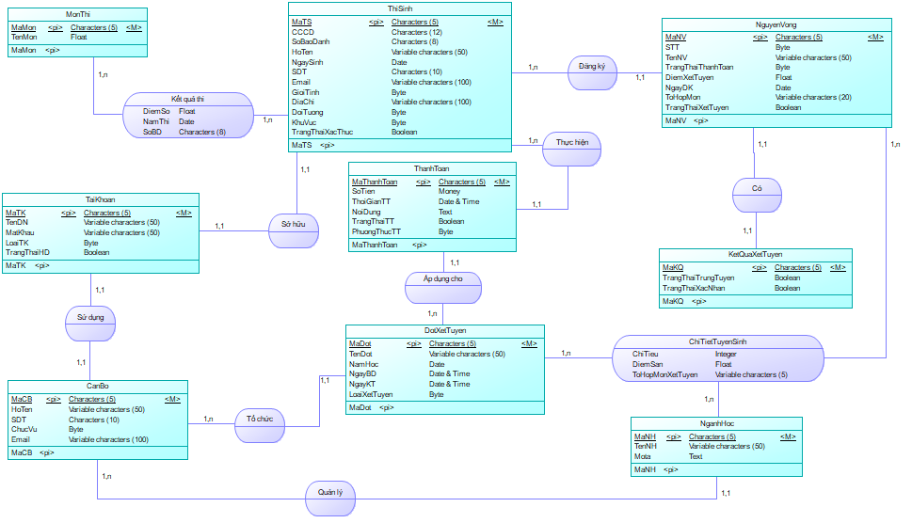
Hình 4.1. Mô hình ER hoàn chỉnh

4.2. MÔ HÌNH DỮ LIỆU MỨC LOGIC (LOGICAL DATA MODEL)
Ở bước này, ta chuyển đổi các thực thể và mối quan hệ trong sơ đồ ER thành các lược đồ quan hệ (bảng), xác định rõ Khóa chính (PK) và Khóa ngoại (FK).
- TaiKhoan (MaTK, TenDN, MatKhau, LoaiTK, TrangThaiHD). Khóa chính: MaTK
- ThiSinh (MaTS, HoTen, NgaySinh, GioiTinh, CCCD, SDT, Email, DiaChi, DoiTuong, KhuVuc, SoBaoDanh, TrangThaiXacThuc, MaTK). Khóa chính: MaTS. Khóa ngoại: MaTK tham chiếu TaiKhoan.
- CanBo (MaCB, HoTen, ChucVu, SDT, Email, MaTK). Khóa chính: MaCB. Khóa ngoại: MaTK tham chiếu TaiKhoan.
- NganhHoc (MaNH, TenNH, MoTa, MaCB). Khóa chính: MaNH. Khóa ngoại: MaCB tham chiếu CanBo.
- DotXetTuyen (MaDot, TenDot, NamHoc, NgayBD, NgayKT, LoaiXetTuyen, MaCB). Khóa chính: MaDot. Khóa ngoại: MaCB tham chiếu CanBo.
- ChiTietTuyenSinh (MaDot, MaNH, ChiTieu, DiemSan, ToHopMonXetTuyen). Khóa chính (PK): (MaDot, MaNH). Khóa ngoại: MaDot tham chiếu DotXetTuyen, MaNH tham chiếu NganhHoc.
- NguyenVong (MaNV, STT, TenNV, DiemXetTuyen, ToHopMon, NgayDK, TrangThaiThanhToan, TrangThaiXetTuyen, MaTS, MaDot, MaNH). Khóa chính: MaNV
Khóa ngoại: MaTS tham chiếu ThiSinh.
Khóa ngoại: (MaDot, MaNH) tham chiếu ChiTietTuyenSinh.
- ThanhToan (MaThanhToan, SoTien, NoiDung, ThoiGianTT, TrangThaiTT, PhuongThucTT, MaTS, MaDot). Khóa chính: MaThanhToan. Khóa ngoại: MaTS tham chiếu ThiSinh, MaDot tham chiếu DotXetTuyen.
- MonThi (MaMon, TenMon). Khóa chính: MaMon
- KetQuaThi (MaTS, MaMon, DiemSo, NamThi, SoBD). Khóa chính (PK): (MaTS, MaMon). Khóa ngoại: MaTS tham chiếu ThiSinh, MaMon tham chiếu MonThi.
- KetQuaXetTuyen (MaKQ, TrangThaiTrungTuyen, TrangThaiXacNhan, MaNV). Khóa chính: MaKQ. Khóa ngoại: MaNV tham chiếu NguyenVong.

4.3. MÔ HÌNH DỮ LIỆU MỨC VẬT LÝ (PHYSICAL DATA MODEL)
Đây là mô hình chi tiết thể hiện cách dữ liệu được lưu trữ thực tế trong hệ quản trị CSDL MySQL, bao gồm kiểu dữ liệu cụ thể.
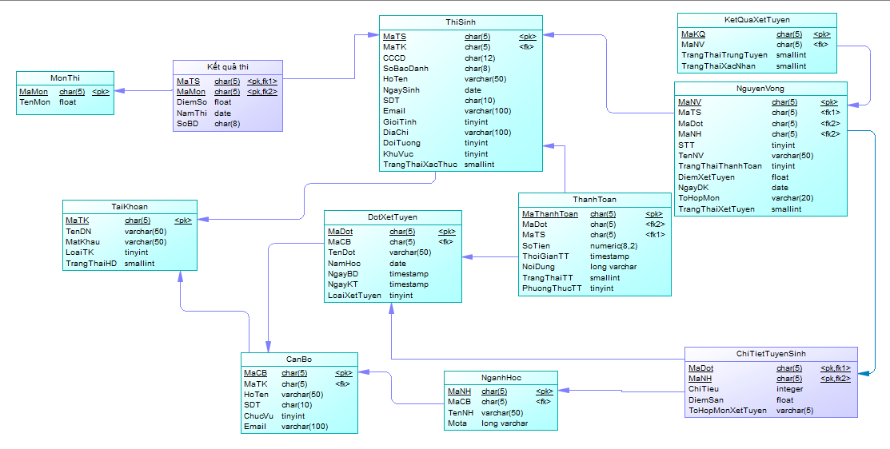
Hình 4.2 Mô hình dữ liệu mức vật lý

4.4. ĐẶC TẢ DỮ LIỆU CHI TIẾT (DATA SPECIFICATION)
Phần này mô tả chi tiết các bảng dữ liệu (Table Schema), kiểu dữ liệu và các ràng buộc.

4.4.1. Bảng Tài Khoan (TaiKhoan)
Thuộc tính | Kiểu dữ liệu | Mô tả | Ràng buộc
MaTK | CHAR (5) | Mã tài khoản | PK (Primary Key)
TenDN | VARCHAR (50) | Tên đăng nhập | Unique, Not Null
MatKhau | VARCHAR (255) | Mật khẩu (đã mã hóa) | Not Null
LoaiTK | TINYINT | 1: Thí sinh, 2: Cán bộ | Not Null
TrangThaiHD | SMALLINT | 1: Hoạt động, 0: Khóa | Default 1
Bảng 4.1. Bảng tài khoản

4.4.2. Bảng Thí Sinh (ThiSinh)
Thuộc tính | Kiểu dữ liệu | Mô tả | Ràng buộc
MaTS | CHAR (5) | Mã thí sinh | PK
MaTK | CHAR (5) | Mã tài khoản liên kết | FK (Ref TaiKhoan), Unique
CCCD | CHAR (12) | Căn cước công dân | Unique, Not Null
SoBaoDanh | CHAR (8) | Số báo danh (nếu có) | Unique
HoTen | VARCHAR (50) | Họ và tên | Not Null
NgaySinh | DATE | Ngày sinh
SDT | CHAR (10) | Số điện thoại
Email | VARCHAR(100) | Địa chỉ Email
GioiTinh | TINYINT | 0: Nam, 1: Nữ
DiaChi | VARCHAR(100) | Địa chỉ liên hệ
DoiTuong | TINYINT | Mã đối tượng ưu tiên
KhuVuc | TINYINT | Mã khu vực ưu tiên
TrangThaiXacThuc | SMALLINT | 0: Chưa xác thực,  1: Đã xác thực | Default 0
Bảng 4.2. Bảng thí sinh

4.4.3. Bảng Cán Bộ (CanBo)
Thuộc tính | Kiểu dữ liệu | Mô tả | Ràng buộc
MaCB | CHAR(5) | Mã cán bộ | PK
MaTK | CHAR(5) | Mã tài khoản liên kết | FK (Ref TaiKhoan), Unique
HoTen | VARCHAR(50) | Họ tên cán bộ | Not Null
SDT | CHAR(10) | Số điện thoại
ChucVu | TINYINT | Chức vụ/Vai trò
Email | VARCHAR(100) | Email công việc
Bảng 4.3. Bảng cán bộ

4.4.4. Bảng Ngành Học (NganhHoc)
Thuộc tính | Kiểu dữ liệu | Mô tả | Ràng buộc
MaNH | CHAR(5) | Mã ngành | PK
MaCB | CHAR(5) | Cán bộ quản lý ngành | FK (Ref CanBo)
TenNH | VARCHAR(50) | Tên ngành đào tạo | Not Null
MoTa | TEXT | Mô tả/Giới thiệu ngành
Bảng 4.4. Bảng ngành học

4.4.5. Bảng Đợt Xét Tuyển (DotXetTuyen)
Thuộc tính | Kiểu dữ liệu | Mô tả | Ràng buộc
MaDot | CHAR(5) | Mã đợt xét tuyển | PK
MaCB | CHAR(5) | Cán bộ tạo đợt | FK (Ref CanBo)
TenDot | VARCHAR(50) | Tên đợt (VD: Đợt 1 2024) | Not Null
NamHoc | DATE | Năm tuyển sinh
NgayBD | DATETIME | Thời gian bắt đầu | Not Null
NgayKT | DATETIME | Thời gian kết thúc | Not Null
LoaiXetTuyen | TINYINT | Loại hình xét tuyển
Bảng 4.5. Bảng đợt xét tuyển

4.4.6. Bảng Nguyện Vọng (NguyenVong)
Thuộc tính | Kiểu dữ liệu | Mô tả | Ràng buộc
MaNV | CHAR(5) | Mã hồ sơ nguyện vọng | PK
MaTS | CHAR(5) | Thí sinh đăng ký | FK (Ref ThiSinh)
MaDot | CHAR(5) | Đợt xét tuyển | FK (Ref ChiTietTuyenSinh)
MaNH | CHAR(5) | Ngành đăng ký | FK (Ref ChiTietTuyenSinh)
STT | TINYINT | Thứ tự ưu tiên (1, 2, 3...) | Not Null
TenNV | VARCHAR(50) | Tên nguyện vọng (Lưu vết)
TrangThaiThanhToan | TINYINT | 0: Chưa TT, 1: Đã TT | Default 0
DiemXetTuyen | FLOAT | Tổng điểm xét tuyển
NgayDK | DATE | Ngày đăng ký | Default Today
ToHopMon | VARCHAR(20) | Tổ hợp môn lựa chọn
TrangThaiXetTuyen | SMALLINT | Trạng thái xử lý
Bảng 4.6. Bảng nguyện vọng

4.4.7. Bảng Kết Quả xét tuyển (KetQuaXetTuyen)
Thuộc tính | Kiểu dữ liệu | Mô tả | Ràng buộc
MaKQ | CHAR(5) | Mã kết quả | PK
MaNV | CHAR(5) | Mã nguyện vọng trúng tuyển | FK (Ref NguyenVong)
TrangThaiTrungTuyen | SMALLINT | 1: Đậu, 0: Rớt
TrangThaiXacNhan | SMALLINT | 1: Đã nhập học, 0: Chưa
Bảng 4.7. Bảng kết quả

4.4.8. Bảng Môn Thi (MonThi)
Thuộc tính | Kiểu dữ liệu | Mô tả | Ràng buộc
MaMon | CHAR(5) | Mã môn | PK
TenMon | VARCHAR(50) | Tên môn (Toán, Lý...) | Not Null
Bảng 4.8. Bảng môn thi

4.4.9. Bảng Kết Quả Thi (KetQuaThi)
Thuộc tính | Kiểu dữ liệu | Mô tả | Ràng buộc
MaTS | CHAR(5) | Mã thí sinh | PK, FK (Ref ThiSinh)
MaMon | CHAR(5) | Mã môn thi | PK, FK (Ref MonThi)
DiemSo | FLOAT | Điểm số đạt được | 0 <= Điểm <= 10
NamThi | DATE | Năm thi
SoBD | CHAR(8) | Số báo danh (Để đối chiếu)
Bảng 4.9. Bảng kết quả thi

4.4.10 Bảng Chi Tiết Tuyển Sinh (ChiTietTuyenSinh)
Thuộc tính | Kiểu dữ liệu | Mô tả | Ràng buộc
MaDot | CHAR(5) | Mã đợt xét tuyển | PK, FK (Ref DotXetTuyen)
MaNH | CHAR(5) | Mã ngành học | PK, FK (Ref NganhHoc)
ChiTieu | INT | Chỉ tiêu tuyển sinh | Check (ChiTieu > 0)
DiemSan | FLOAT | Điểm sàn nhận hồ sơ | Check (DiemSan >= 0)
ToHopMonXetTuyen | VARCHAR(10) | Mã tổ hợp (VD: A00, A01)
Bảng 4.10. Bảng chi tiết tuyển sinh

4.4.11. Bảng Thanh Toán (ThanhToan)
Thuộc tính | Kiểu dữ liệu | Mô tả | Ràng buộc
MaThanhToan | CHAR(5) | Mã giao dịch thanh toán | PK
MaDot | CHAR(5) | Thanh toán cho đợt nào | FK (Ref DotXetTuyen)
MaTS | CHAR(5) | Thí sinh thực hiện | FK (Ref ThiSinh)
SoTien | DECIMAL(18,2) | Số tiền giao dịch | Not Null
ThoiGianTT | DATETIME | Thời gian giao dịch
NoiDung | TEXT | Nội dung chuyển khoản
TrangThaiTT | SMALLINT | 0: Thất bại, 1: Thành công | Default 0
PhuongThucTT | TINYINT | 1: VNPAY, 2: Chuyển khoản
Bảng 4.11. Bảng thanh toán

Chương 5: THIẾT KẾ GIAO DIỆN (INTERFACE DESIGN)
Chương này trình bày định hướng thiết kế giao diện và mô tả chi tiết các màn hình chính của hệ thống Tuyển sinh Đại học (phần thí sinh và phần quản trị), làm cơ sở cho việc hiện thực hóa giao diện và kiểm thử sau này.​
Các thiết kế được xây dựng theo hướng nhất quán, dễ thao tác, ưu tiên hiển thị rõ trạng thái hồ sơ/nguyện vọng và hỗ trợ nghiệp vụ xét tuyển – báo cáo cho cán bộ quản trị.​

5.1. NGUYÊN TẮC THIẾT KẾ GIAO DIỆN
Giao diện áp dụng phong cách đơn giản, tập trung vào luồng thao tác tuyển sinh: đăng ký tài khoản → khai báo hồ sơ → đăng ký nguyện vọng → theo dõi trạng thái và kết quả; đồng thời tách riêng rõ ràng khu vực quản trị để tránh nhầm lẫn vai trò.​
Các nguyên tắc chính gồm: bố cục chia vùng rõ (Header/Body/Footer), điều hướng trực quan (menu/side bar), thông báo trạng thái rõ ràng (đã thanh toán/đang xét duyệt/đã duyệt…), và hỗ trợ hiển thị tốt trên nhiều kích thước màn hình.​
Ngoài ra, các form nhập liệu ưu tiên kiểm soát dữ liệu bằng dropdown/date picker/validate để hạn chế sai sót khi thí sinh khai báo thông tin và khi admin cấu hình đợt xét tuyển – ngành học.​

5.2. SƠ ĐỒ LIÊN KẾT MÀN HÌNH
Hệ thống có 2 luồng sử dụng chính: luồng thí sinh và luồng quản trị (Admin/Cán bộ).​
- Luồng thí sinh: Trang chủ → Đăng ký/Đăng nhập → Thông tin chung (hồ sơ thí sinh) → Đăng ký nguyện vọng/Trạng thái hồ sơ → Theo dõi kết quả.​
- Luồng Admin: Đăng nhập → Tổng quan/Dashboard → Quản lý danh mục (ngành, chỉ tiêu, đợt xét tuyển) → Quản lý hồ sơ → Xử lý xét tuyển → Báo cáo/Thống kê (xuất file).​

5.3. BỐ CỤC MÀN HÌNH GIAO DIỆN CHÍNH
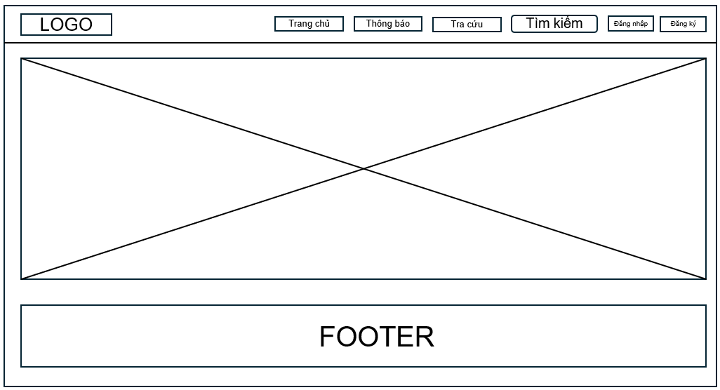
Hình 5.1. Bố cục phát thảo màn hình chung của trang Web

5.3. THIẾT KẾ CHI TIẾT CÁC MÀN HÌNH

5.3.1. Trang chủ (Home)
Trang chủ cung cấp điểm bắt đầu cho người dùng, bao gồm thanh điều hướng (Trang chủ/Thông báo/Tra cứu), thanh tìm kiếm, và khu vực tin tức/tài nguyên tuyển sinh.​
Giao diện sử dụng banner/hình nền theo nhận diện trường và hiển thị các mục tin nổi bật (ví dụ: thông tin tuyển sinh, điểm chuẩn, kết quả xét tuyển…).​
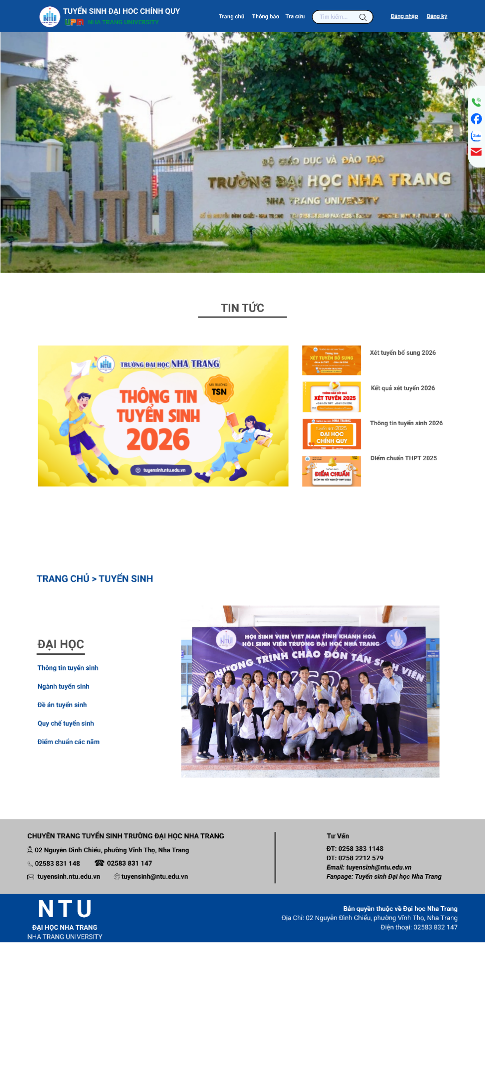
Hình 5.2. Giao diện Trang chủ

5.3.2. Màn hình Đăng ký tài khoản
Màn hình đăng ký cho phép tạo tài khoản với các trường cơ bản (tên đăng nhập, email, mật khẩu, mã xác thực), giúp thí sinh có thể truy cập các chức năng khai báo hồ sơ và đăng ký nguyện vọng.​
Thiết kế form tập trung ở giữa màn hình, hạn chế phân tán chú ý, đồng thời cung cấp liên kết chuyển nhanh sang màn hình đăng nhập.​
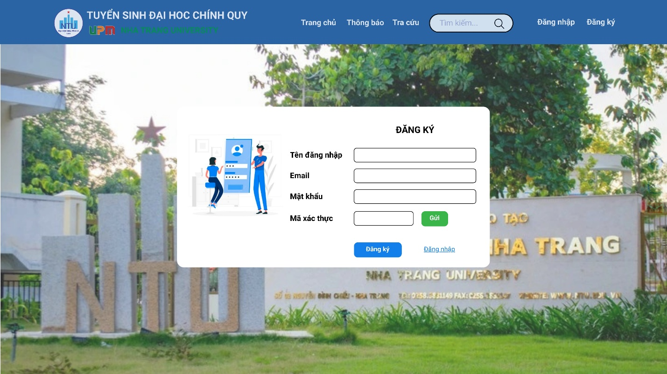
Hình 5.3. Màn hình Đăng ký

5.3.3. Màn hình Đăng nhập
Màn hình đăng nhập gồm các trường bắt buộc (tài khoản/mật khẩu), tùy chọn ghi nhớ, và các liên kết hỗ trợ như quên mật khẩu hoặc đăng ký tài khoản mới.​
Sau đăng nhập, hệ thống điều hướng theo vai trò: thí sinh vào khu vực hồ sơ/nguyện vọng; admin vào dashboard quản trị.​
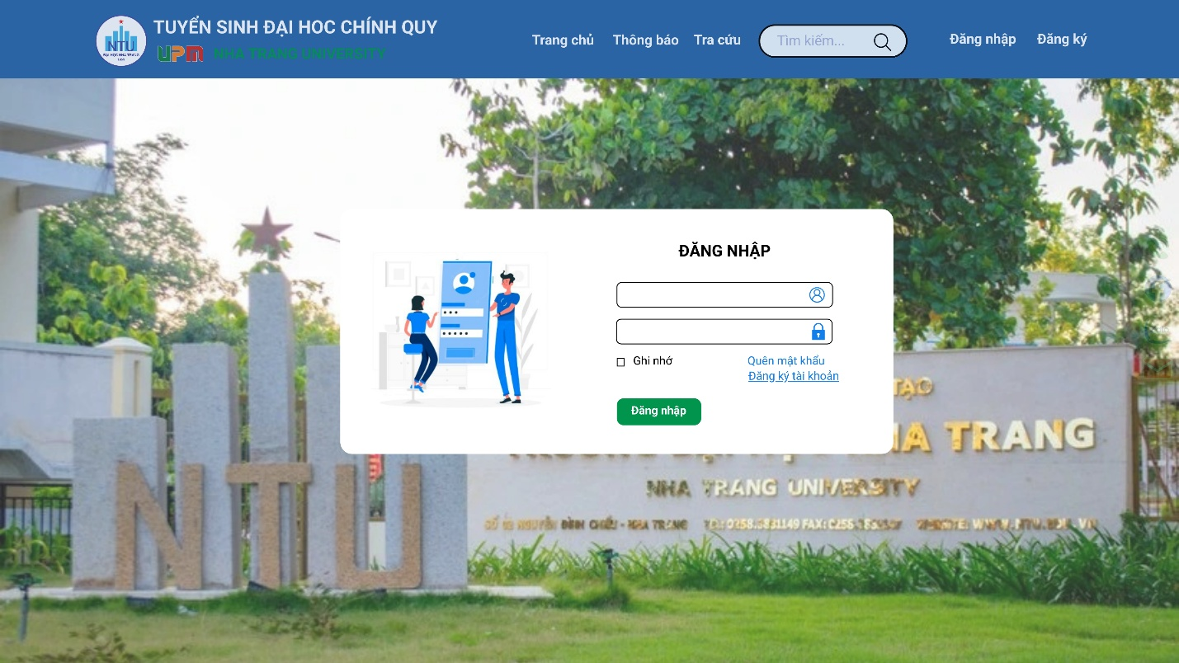
Hình 5.4. Màn hình Đăng nhập

5.3.4. Màn hình Thông tin thí sinh (Thông tin chung)
Màn hình “Thông tin thí sinh” cho phép thí sinh khai báo/điều chỉnh thông tin cá nhân, liên hệ, thông tin học tập và thông tin ưu tiên (khu vực/đối tượng), đồng thời hỗ trợ upload hồ sơ minh chứng (học bạ, giấy ưu tiên, giấy tờ tốt nghiệp…).​
Cuối trang có phần cam kết và nút lưu/hủy để thí sinh xác nhận dữ liệu trước khi chuyển sang bước đăng ký nguyện vọng.​
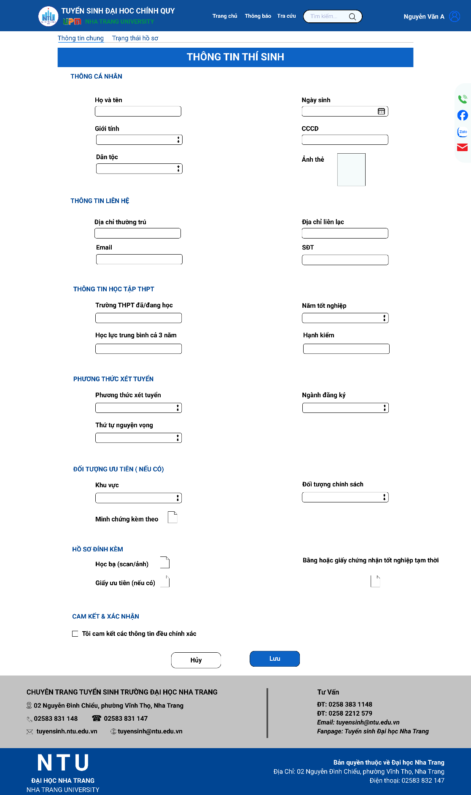
Hình 5.5. Màn hình Thông tin chung

5.3.5. Màn hình Trạng thái hồ sơ & Đăng ký nguyện vọng (Thí sinh)
Khu vực “Nguyện vọng” hiển thị danh sách nguyện vọng đã đăng ký theo từng phương thức xét tuyển, thứ tự ưu tiên, mã ngành, và các trạng thái quan trọng như trạng thái lệ phí (đã thanh toán/chưa thanh toán) và trạng thái hồ sơ (đang xét duyệt/đã duyệt…).​
Thiết kế bảng giúp thí sinh theo dõi nhanh tiến độ xử lý hồ sơ, đồng thời giảm nhầm lẫn khi có nhiều nguyện vọng/đợt xét tuyển khác nhau.​
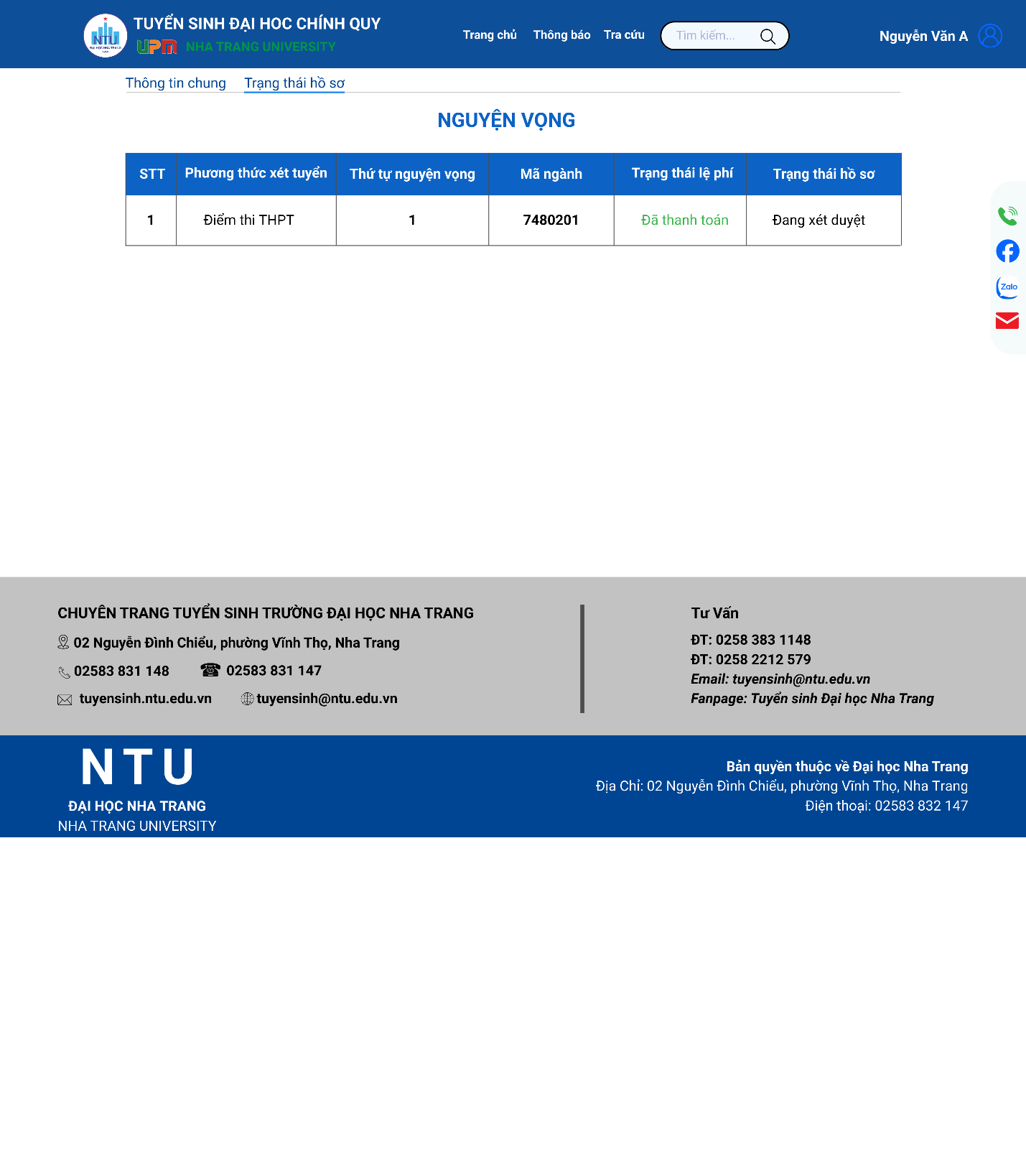
Hình 5.6. Trang Trạng thái hồ sơ/Nguyện vọng

5.3.6. Dashboard/Tổng quan (Admin)
Màn hình tổng quan cung cấp cái nhìn nhanh về tình trạng hồ sơ toàn hệ thống, hỗ trợ biểu đồ (ví dụ: tỷ lệ đã duyệt/chờ xử lý/hồ sơ lỗi…) để admin theo dõi tiến độ.​
Thiết kế menu trái (sidebar) gom nhóm chức năng: Tổng quan, Quản lý danh mục, Quản lý hồ sơ, Xử lý xét tuyển, Báo cáo, Hệ thống.​
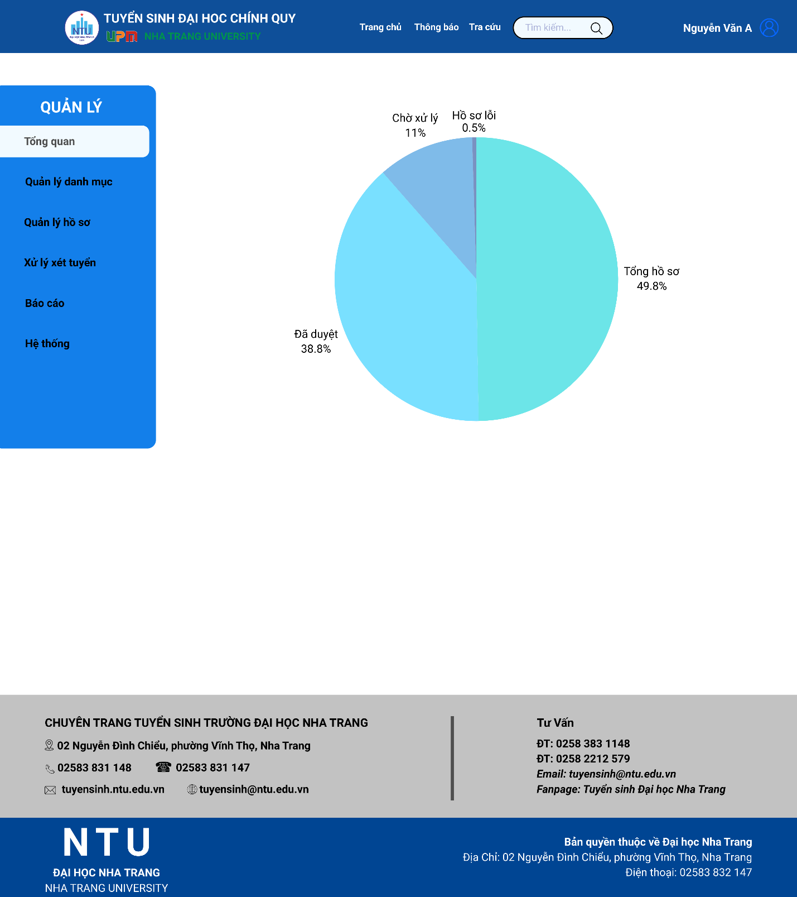
Hình 5.7: Trang Tổng quan

5.3.7. Quản lý danh mục (Ngành học & chỉ tiêu, Đợt xét tuyển)
Màn hình “Ngành học & chỉ tiêu” cho phép admin quản lý danh sách ngành (mã ngành, tên ngành), chỉ tiêu, điểm sàn và tổ hợp môn xét tuyển; phục vụ trực tiếp cho thuật toán xét tuyển và hiển thị cho thí sinh khi đăng ký.​
Màn hình “Đợt xét tuyển” hỗ trợ cấu hình các đợt theo thời gian (từ ngày/đến ngày), hình thức xét tuyển và trạng thái (đang mở/sắp diễn ra…), giúp đảm bảo hệ thống chỉ nhận hồ sơ đúng giai đoạn.​

5.3.8. Quản lý hồ sơ thí sinh (Admin)
Màn hình danh sách thí sinh hiển thị các thông tin tổng hợp (mã thí sinh, họ tên, CCCD, ngành đăng ký, tổng điểm, trạng thái) và các hành động xử lý như “Duyệt”, “Chi tiết”.​
Màn hình chi tiết cho phép admin xem/đối chiếu hồ sơ và yêu cầu bổ sung nếu thiếu minh chứng, đảm bảo dữ liệu đầu vào hợp lệ trước khi xét tuyển.​

5.3.9. Xử lý xét tuyển & Kết quả
Màn hình “Xử lý xét tuyển” hỗ trợ thao tác thực hiện xét tuyển theo đợt và theo ngành; hệ thống hiển thị trạng thái xử lý (đang sắp xếp điểm/đang cắt chỉ tiêu…).​
Sau khi xử lý, màn hình “Kết quả” tổng hợp theo ngành: chỉ tiêu, số lượng đăng ký, điểm chuẩn (dự kiến) và số trúng tuyển, phục vụ công bố và xuất báo cáo.​

5.3.10. Báo cáo – Thống kê
Chức năng báo cáo hỗ trợ thống kê theo tỉnh thành và xuất file (Excel) cho các danh sách trúng tuyển, danh sách trượt, và tỷ lệ trúng tuyển.​
Ngoài bảng, hệ thống có thể hiển thị trực quan bằng biểu đồ cột/tròn để theo dõi phân bố hồ sơ theo địa phương.​

TÀI LIỆU THAM KHẢO
[1]. Nguyễn Thị Hương Lý. (2025). Bài giảng Phân tích và Thiết kế Hệ thống Thông tin. Trường Đại học Nha Trang.
[2]. Đặng Thị Thu Hiền. (2014). Giáo trình Phân tích và Thiết kế hệ thống thông tin. NXB Giáo dục Việt Nam.
[3]. Nguyễn Đình Thức. (2022). Đồ án tốt nghiệp: Xây dựng hệ thống thông tin quản lý đào tạo. Trường Đại học Nha Trang.
[4]. Các văn bản, quy chế tuyển sinh đại học hiện hành của Bộ Giáo dục và Đào tạo.

